

Semana 8

Modelamiento de Bases de Datos (PRY2204)

Formato de respuesta

| **Nombre estudiante:** | Carlos Alberto Barría Valdevenito |
| --- | --- |
| **Asignatura: Modelamiento de BBDD** | **Carrera: Desarrollo de Aplicaciones** |
| **Profesor: JOSUE NAHUM OTEIZA SOTO** | **Fecha: 30 septiembre 2024** |

**Descripción de la actividad**

En esta octava semana, realizarás de forma individual una actividad sumativa llamada "Realizando el Poblamiento y Consultas en la base de datos con sentencias SQL" donde tendrás que insertar y seleccionar datos desde la base de datos, así como también generar los scripts de inserción de datos y construir consultas simples para mostrar los datos almacenados.

## Instrucciones específicas

Para poder realizar la actividad de la semana, primero lee el caso planteado:

“El Instituto Nacional del Deporte (IND) de Chile está en proceso de fortalecer la infraestructura deportiva y la participación en actividades físicas a nivel nacional. Con el fin de promover un estilo de vida saludable y después de la pandemia del Covid-19, el IND se ha dado cuenta de la necesidad de un sistema integral que maneje eficientemente la información de todas las escuelas deportivas del país.

Este sistema permitirá al IND gestionar y ofrecer apoyo financiero a las escuelas deportivas que fomentan la práctica del deporte entre los jóvenes. Para lograr este fin, el sistema debe ser capaz de almacenar datos sobre el personal contratado, los costos operacionales, y las instalaciones deportivas, así como facilitar el proceso de solicitud de fondos”.

Tu tarea como especialista en tecnologías de la información es diseñar e implementar una base de datos relacional que sirva como el esqueleto de este sistema. Deberás asegurarte de que la base de datos sea capaz de:

* Almacenar la información detallada de cada escuela deportiva, incluyendo el tipo de escuela (fútbol, baloncesto, etc.), la información de contacto, y los detalles de la ubicación.
* Registrar los datos del personal a cargo de cada escuela, incluyendo su profesión, nacionalidad y otros datos personales relevantes.
* Gestionar los costos asociados al funcionamiento de cada escuela, tales como el pago a entrenadores y la compra de equipos e insumos.

Antes de comenzar con la creación de tu base de datos, es útil observar un ejemplo de lo que podrías aspirar a diseñar. A continuación se presenta una figura que muestra un modelo de datos relacional. Este es un ejemplo de cómo se pueden organizar las tablas, las relaciones entre ellas y las diversas claves primarias y foráneas.

**Figura 1**

*Modelo de datos relacional*

Nota. Ejemplo de un modelo de datos relacional. Oracle. (s.f.). Oracle Data Modeler [Software]. Oracle. <https://www.oracle.com/cl/database/sqldeveloper/technologies/sql-data-modeler/>

**Nota:** este diagrama es solo un ejemplo y no refleja las entidades específicas ni las relaciones que encontrarás en el caso del Instituto Nacional del Deporte (IND) de Chile. Tu tarea será desarrollar un modelo que esté alineado con los requisitos del caso presentado, siguiendo las estructuras de datos y relaciones que apoyen las funciones operacionales del IND.

Ahora, veamos los pasos a seguir para poder realizar la actividad:

**Paso 1: Elaboración del Script de creación de las tablas del modelo**

* Examina el modelo de base de datos proporcionado y crea un script SQL para la creación de las tablas.
* Define las restricciones (constraints) de Clave Primaria (PK), Clave Foránea (FK) y Clave Única (UN) para todas las tablas, asegurándote de que cada restricción tenga un nombre representativo.
* Asigna los tipos de datos y tamaños adecuados a las columnas de acuerdo con el modelo y las necesidades del caso ficticio.
* Identifica si faltan tablas que sean necesarias para normalizar completamente el modelo y créalas según sea necesario.

**Paso 2: Implementación de autoincremento**

Modifica al menos dos claves primarias en el modelo para que sean autoincrementables, facilitando así la inserción de registros.

**Paso 3: Poblado de las tablas**

* Inserta al menos 4 registros en cada tabla utilizando el script de creación, aplicando la secuencia autoincrementable en al menos dos tablas.
* Considera la relevancia y coherencia de los datos.

**Paso 4: Consultas simples para demostrar poblado**

* Crea y ejecuta consultas SQL para demostrar que las tablas han sido pobladas adecuadamente.
* Las consultas deben ser capaces de mostrar todos los registros, filtrar según condiciones específicas y realizar cálculos simples si es necesario.

**IND Modelo Relacional**

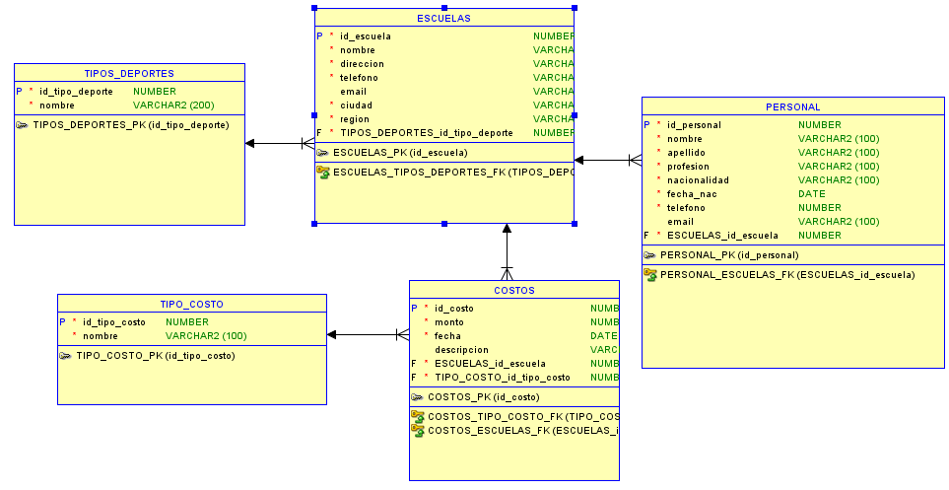

**Paso 1 - Scripts**

CREATE TABLE costos (

id_costo NUMBER NOT NULL,

monto NUMBER NOT NULL,

fecha DATE NOT NULL,

descripcion VARCHAR2(200),

escuelas_id_escuela NUMBER NOT NULL,

tipo_costo_id_tipo_costo NUMBER NOT NULL

);

ALTER TABLE costos ADD CONSTRAINT costos_pk PRIMARY KEY ( id_costo );

CREATE TABLE escuelas (

id_escuela NUMBER NOT NULL,

nombre VARCHAR2(100) NOT NULL,

direccion VARCHAR2(200) NOT NULL,

telefono VARCHAR2(20) NOT NULL,

email VARCHAR2(100),

ciudad VARCHAR2(100) NOT NULL,

region VARCHAR2(100) NOT NULL,

tipos_deportes_id_tipo_deporte NUMBER NOT NULL

);

ALTER TABLE escuelas ADD CONSTRAINT escuelas_pk PRIMARY KEY ( id_escuela );

CREATE TABLE personal (

id_personal NUMBER NOT NULL,

nombre VARCHAR2(100) NOT NULL,

apellido VARCHAR2(100) NOT NULL,

profesion VARCHAR2(100) NOT NULL,

nacionalidad VARCHAR2(100) NOT NULL,

fecha_nac DATE NOT NULL,

telefono NUMBER NOT NULL,

email VARCHAR2(100),

escuelas_id_escuela NUMBER NOT NULL

);

ALTER TABLE personal ADD CONSTRAINT personal_pk PRIMARY KEY ( id_personal );

CREATE TABLE tipo_costo (

id_tipo_costo NUMBER NOT NULL,

nombre VARCHAR2(100) NOT NULL

);

ALTER TABLE tipo_costo ADD CONSTRAINT tipo_costo_pk PRIMARY KEY ( id_tipo_costo );

CREATE TABLE tipos_deportes (

id_tipo_deporte NUMBER NOT NULL,

nombre VARCHAR2(200) NOT NULL

);

ALTER TABLE tipos_deportes ADD CONSTRAINT tipos_deportes_pk PRIMARY KEY ( id_tipo_deporte );

ALTER TABLE costos

ADD CONSTRAINT costos_escuelas_fk FOREIGN KEY ( escuelas_id_escuela )

REFERENCES escuelas ( id_escuela );

ALTER TABLE costos

ADD CONSTRAINT costos_tipo_costo_fk FOREIGN KEY ( tipo_costo_id_tipo_costo )

REFERENCES tipo_costo ( id_tipo_costo );

ALTER TABLE escuelas

ADD CONSTRAINT escuelas_tipos_deportes_fk FOREIGN KEY ( tipos_deportes_id_tipo_deporte )

REFERENCES tipos_deportes ( id_tipo_deporte );

ALTER TABLE personal

ADD CONSTRAINT personal_escuelas_fk FOREIGN KEY ( escuelas_id_escuela )

REFERENCES escuelas ( id_escuela );

CREATE SEQUENCE costos_id_costo_seq START WITH 1 NOCACHE ORDER;

CREATE OR REPLACE TRIGGER costos_id_costo_trg BEFORE

INSERT ON costos

FOR EACH ROW

WHEN ( new.id_costo IS NULL )

BEGIN

:new.id_costo := costos_id_costo_seq.nextval;

END;

/

CREATE SEQUENCE escuelas_id_escuela_seq START WITH 1 NOCACHE ORDER;

CREATE OR REPLACE TRIGGER escuelas_id_escuela_trg BEFORE

INSERT ON escuelas

FOR EACH ROW

WHEN ( new.id_escuela IS NULL )

BEGIN

:new.id_escuela := escuelas_id_escuela_seq.nextval;

END;

/

CREATE SEQUENCE personal_id_personal_seq START WITH 1 NOCACHE ORDER;

CREATE OR REPLACE TRIGGER personal_id_personal_trg BEFORE

INSERT ON personal

FOR EACH ROW

WHEN ( new.id_personal IS NULL )

BEGIN

:new.id_personal := personal_id_personal_seq.nextval;

END;

/

CREATE SEQUENCE tipo_costo_id_tipo_costo_seq START WITH 1 NOCACHE ORDER;

CREATE OR REPLACE TRIGGER tipo_costo_id_tipo_costo_trg BEFORE

INSERT ON tipo_costo

FOR EACH ROW

WHEN ( new.id_tipo_costo IS NULL )

BEGIN

:new.id_tipo_costo := tipo_costo_id_tipo_costo_seq.nextval;

END;

/

CREATE SEQUENCE tipos_deportes_id_tipo_deporte START WITH 1 NOCACHE ORDER;

CREATE OR REPLACE TRIGGER tipos_deportes_id_tipo_deporte BEFORE

INSERT ON tipos_deportes

FOR EACH ROW

WHEN ( new.id_tipo_deporte IS NULL )

BEGIN

:new.id_tipo_deporte := tipos_deportes_id_tipo_deporte.nextval;

END;

/---- Fin script -----------------------------------------------------------------

**Paso 2 - AUTO_INCREMENTABLE**

-- Crear las secuencias para manejar los IDs auto-incrementales

CREATE SEQUENCE seq_tipo_de_deporte START WITH 1 INCREMENT BY 1;

CREATE SEQUENCE seq_escuela START WITH 1 INCREMENT BY 1;

CREATE SEQUENCE seq_personal START WITH 1 INCREMENT BY 1;

CREATE SEQUENCE seq_costo START WITH 1 INCREMENT BY 1;

CREATE SEQUENCE seq_tipo_costo START WITH 1 INCREMENT BY 1;

**Paso 3 - Poblado de tablas**

-- Insertar tipos de deporte

INSERT INTO Tipos_Deportes (id_tipo_deporte, nombre) VALUES (seq_tipo_de_deporte.NEXTVAL, 'Fútbol');

INSERT INTO Tipos_Deportes (id_tipo_deporte, nombre) VALUES (seq_tipo_de_deporte.NEXTVAL, 'Baloncesto');

INSERT INTO Tipos_Deportes (id_tipo_deporte, nombre) VALUES (seq_tipo_de_deporte.NEXTVAL, 'Voleibol');

INSERT INTO Tipos_Deportes (id_tipo_deporte, nombre) VALUES (seq_tipo_de_deporte.NEXTVAL, 'Natación');

INSERT INTO Tipos_Deportes (id_tipo_deporte, nombre) VALUES (seq_tipo_de_deporte.NEXTVAL, 'Atletismo');

-- Insertar tipos de costo

INSERT INTO Tipo_Costo (id_tipo_costo, nombre) VALUES (seq_tipo_costo.NEXTVAL, 'Honorarios');

INSERT INTO Tipo_Costo (id_tipo_costo, nombre) VALUES (seq_tipo_costo.NEXTVAL, 'Equipos');

INSERT INTO Tipo_Costo (id_tipo_costo, nombre) VALUES (seq_tipo_costo.NEXTVAL, 'Mantenimiento');

INSERT INTO Tipo_Costo (id_tipo_costo, nombre) VALUES (seq_tipo_costo.NEXTVAL, 'Alquiler');

-- Insertar escuelas

INSERT INTO Escuelas (id_escuela, nombre, tipos_deportes_id_tipo_deporte, direccion, telefono, email, ciudad, region) VALUES

(seq_escuela.NEXTVAL, 'Escuela de Fútbol Las Estrellas', (SELECT id_tipo_deporte FROM Tipos_Deportes WHERE nombre = 'Fútbol'), 'Av. Libertador 1234', '123456789', 'info@futbolestrellas.cl', 'Santiago', 'Metropolitana');

INSERT INTO Escuelas (id_escuela, nombre, tipos_deportes_id_tipo_deporte, direccion, telefono, email, ciudad, region) VALUES

(seq_escuela.NEXTVAL, 'Escuela de Baloncesto Los Gigantes', (SELECT id_tipo_deporte FROM Tipos_Deportes WHERE nombre = 'Baloncesto'), 'Calle del Baloncesto 567', '987654321', 'contacto@baloncestogigantes.cl', 'Valparaíso', 'Valparaíso');

INSERT INTO Escuelas (id_escuela, nombre, tipos_deportes_id_tipo_deporte, direccion, telefono, email, ciudad, region) VALUES

(seq_escuela.NEXTVAL, 'Escuela de Voleibol Playa', (SELECT id_tipo_deporte FROM Tipos_Deportes WHERE nombre = 'Voleibol'), 'Playa Central 1', '456123789', 'info@voleibolplaya.cl', 'La Serena', 'Coquimbo');

INSERT INTO Escuelas (id_escuela, nombre, tipos_deportes_id_tipo_deporte, direccion, telefono, email, ciudad, region) VALUES

(seq_escuela.NEXTVAL, 'Escuela de Natación AquaVida', (SELECT id_tipo_deporte FROM Tipos_Deportes WHERE nombre = 'Natación'), 'Calle del Agua 99', '321654987', 'contacto@aquavida.cl', 'Concepción', 'Biobío');

INSERT INTO Escuelas (id_escuela, nombre, tipos_deportes_id_tipo_deporte, direccion, telefono, email, ciudad, region) VALUES

(seq_escuela.NEXTVAL, 'Escuela de Atletismo Rápidos', (SELECT id_tipo_deporte FROM Tipos_Deportes WHERE nombre = 'Atletismo'), 'Pista de Atletismo 45', '654789321', 'info@atletismorapidos.cl', 'Temuco', 'La Araucanía');

-- Insertar personal

INSERT INTO Personal (id_personal, escuelas_id_escuela, nombre, apellido, profesion, nacionalidad, fecha_nac, telefono, email) VALUES

(seq_personal.NEXTVAL, (SELECT id_escuela FROM Escuelas WHERE nombre = 'Escuela de Fútbol Las Estrellas'), 'Juan', 'Pérez', 'Entrenador', 'Chileno', TO_DATE('1985-03-10','YYYY-MM-DD'), '111222333', 'juan.perez@futbolestrellas.cl');

INSERT INTO Personal (id_personal, escuelas_id_escuela, nombre, apellido, profesion, nacionalidad, fecha_nac, telefono, email) VALUES

(seq_personal.NEXTVAL, (SELECT id_escuela FROM Escuelas WHERE nombre = 'Escuela de Fútbol Las Estrellas'), 'María', 'Gómez', 'Asistente', 'Chilena', TO_DATE('1990-07-20', 'YYYY-MM-DD'), '444555666', 'maria.gomez@futbolestrellas.cl');

INSERT INTO Personal (id_personal, escuelas_id_escuela, nombre, apellido, profesion, nacionalidad, fecha_nac, telefono, email) VALUES

(seq_personal.NEXTVAL, (SELECT id_escuela FROM Escuelas WHERE nombre = 'Escuela de Baloncesto Los Gigantes'), 'Carlos', 'Soto', 'Entrenador', 'Chileno', TO_DATE('1988-05-15', 'YYYY-MM-DD'), '777888999', 'carlos.soto@baloncestogigantes.cl');

INSERT INTO Personal (id_personal, escuelas_id_escuela, nombre, apellido, profesion, nacionalidad, fecha_nac, telefono, email) VALUES

(seq_personal.NEXTVAL, (SELECT id_escuela FROM Escuelas WHERE nombre = 'Escuela de Voleibol Playa'), 'Lucía', 'Fernández', 'Entrenador', 'Argentina', TO_DATE('1980-11-30', 'YYYY-MM-DD'), '222333444', 'lucia.fernandez@voleibolplaya.cl');

INSERT INTO Personal (id_personal, escuelas_id_escuela, nombre, apellido, profesion, nacionalidad, fecha_nac, telefono, email) VALUES

(seq_personal.NEXTVAL, (SELECT id_escuela FROM Escuelas WHERE nombre = 'Escuela de Natación AquaVida'), 'Sofía', 'Martínez', 'Entrenador', 'Chilena', TO_DATE('1992-09-25', 'YYYY-MM-DD'), '555666777', 'sofia.martinez@aquavida.cl');

-- Insertar costos

INSERT INTO Costos (id_costo, escuelas_id_escuela, tipo_costo_id_tipo_costo, monto, fecha, descripcion) VALUES

(seq_costo.NEXTVAL, (SELECT id_escuela FROM Escuelas WHERE nombre = 'Escuela de Fútbol Las Estrellas'), 1, 500000.00, TO_DATE('2024-01-10', 'YYYY-MM-DD'), 'Pago mensual a entrenadores');

INSERT INTO Costos (id_costo, escuelas_id_escuela, tipo_costo_id_tipo_costo, monto, fecha, descripcion) VALUES

(seq_costo.NEXTVAL, (SELECT id_escuela FROM Escuelas WHERE nombre = 'Escuela de Fútbol Las Estrellas'), 2, 200000.00, TO_DATE('2024-01-15', 'YYYY-MM-DD'), 'Compra de balones de fútbol');

INSERT INTO Costos (id_costo, escuelas_id_escuela, tipo_costo_id_tipo_costo, monto, fecha, descripcion) VALUES

(seq_costo.NEXTVAL, (SELECT id_escuela FROM Escuelas WHERE nombre = 'Escuela de Baloncesto Los Gigantes'), 1, 600000.00, TO_DATE('2024-01-12', 'YYYY-MM-DD'), 'Pago mensual a entrenadores');

INSERT INTO Costos (id_costo, escuelas_id_escuela, tipo_costo_id_tipo_costo, monto, fecha, descripcion) VALUES

(seq_costo.NEXTVAL, (SELECT id_escuela FROM Escuelas WHERE nombre = 'Escuela de Voleibol Playa'), 3, 150000.00, TO_DATE('2024-01-20', 'YYYY-MM-DD'), 'Mantenimiento de canchas de voleibol');

INSERT INTO Costos (id_costo, escuelas_id_escuela, tipo_costo_id_tipo_costo, monto, fecha, descripcion) VALUES

(seq_costo.NEXTVAL, (SELECT id_escuela FROM Escuelas WHERE nombre = 'Escuela de Natación AquaVida'), 4, 300000.00, TO_DATE('2024-01-25', 'YYYY-MM-DD'), 'Alquiler de piscina para entrenamiento');

-- Insertar costos

INSERT INTO Costos (id_costo, escuelas_id_escuela, tipo_costo_id_tipo_costo, monto, fecha, descripcion) VALUES

(seq_costo.NEXTVAL, (SELECT id_escuela FROM Escuelas WHERE nombre = 'Escuela de Fútbol Las Estrellas'), 1, 500000.00, TO_DATE('2024-01-10', 'YYYY-MM-DD'), 'Pago mensual a entrenadores');

INSERT INTO Costos (id_costo, escuelas_id_escuela, tipo_costo_id_tipo_costo, monto, fecha, descripcion) VALUES

(seq_costo.NEXTVAL, (SELECT id_escuela FROM Escuelas WHERE nombre = 'Escuela de Fútbol Las Estrellas'), 2, 200000.00, TO_DATE('2024-01-15', 'YYYY-MM-DD'), 'Compra de balones de fútbol');

INSERT INTO Costos (id_costo, escuelas_id_escuela, tipo_costo_id_tipo_costo, monto, fecha, descripcion) VALUES

(seq_costo.NEXTVAL, (SELECT id_escuela FROM Escuelas WHERE nombre = 'Escuela de Baloncesto Los Gigantes'), 1, 600000.00, TO_DATE('2024-01-12', 'YYYY-MM-DD'), 'Pago mensual a entrenadores');

INSERT INTO Costos (id_costo, escuelas_id_escuela, tipo_costo_id_tipo_costo, monto, fecha, descripcion) VALUES

(seq_costo.NEXTVAL, (SELECT id_escuela FROM Escuelas WHERE nombre = 'Escuela de Voleibol Playa'), 3, 150000.00, TO_DATE('2024-01-20', 'YYYY-MM-DD'), 'Mantenimiento de canchas de voleibol');

INSERT INTO Costos (id_costo, escuelas_id_escuela, tipo_costo_id_tipo_costo, monto, fecha, descripcion) VALUES

(seq_costo.NEXTVAL, (SELECT id_escuela FROM Escuelas WHERE nombre = 'Escuela de Natación AquaVida'), 4, 300000.00, TO_DATE('2024-01-25', 'YYYY-MM-DD'), 'Alquiler de piscina para entrenamiento');

**Paso 4: Consultas simples para demostrar poblado**

1. Consultar todas las escuelas y su tipo de deporte:

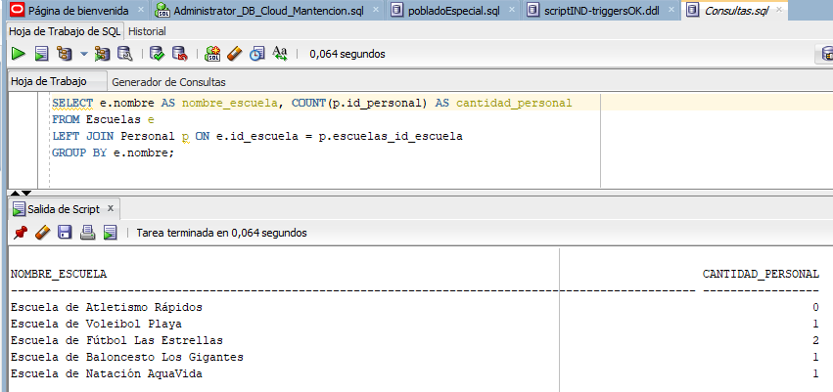

1. Consultar personal y su escuela asociada:

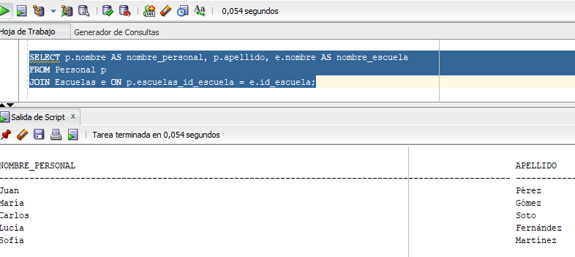

1. Consultar costos de cada escuela y el tipo de costo

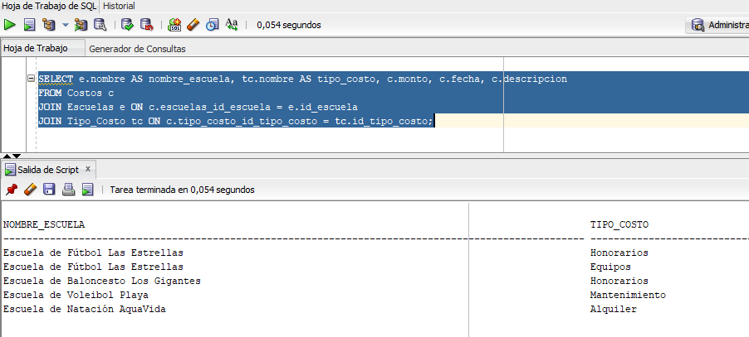

1. Consultar la cantidad de personal en cada escuela

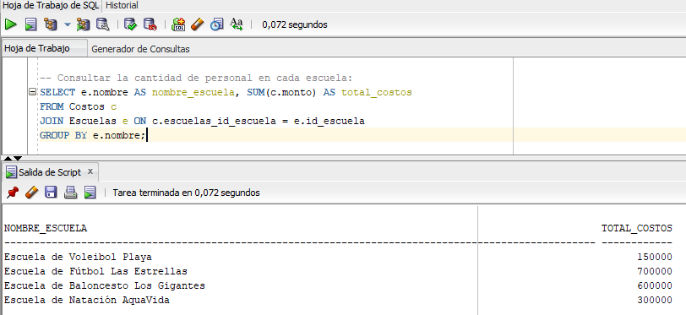

1. Consultar la suma total de costos por escuela:

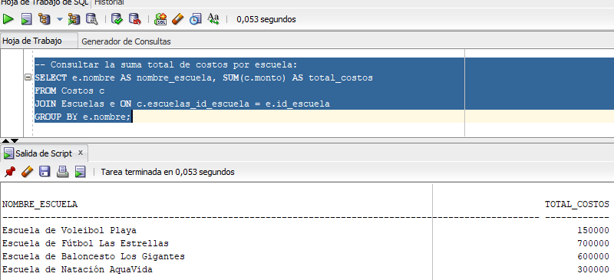

**Paso 5:** para realizar el ejercicio, tendrás que utilizar la herramienta Oracle SQL Developer, disponible de descarga a través del siguiente enlace:

<https://www.oracle.com/database/sqldeveloper/technologies/download/>

Además, tendrás que descargar el resultado. Para ello, deberás hacer clic en la opción Guardar como... del menú Archivo, esto despliega el submenú que se ilustra en la siguiente figura:

**Figura 2**

*Cómo guardar un archivo en SQL*

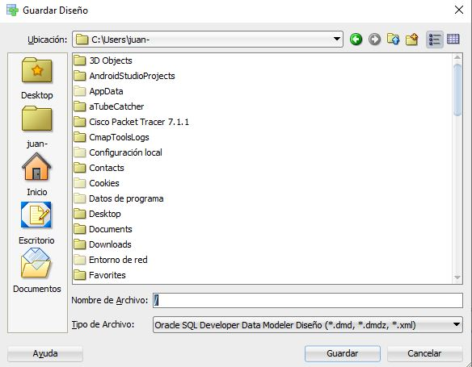   
Nota. Ejemplo de guardado de archivo SQL. Oracle. (s.f.). *SQL Developer* [Software]. Oracle. <https://www.oracle.com/cl/database/sqldeveloper/technologies/sql-data-modeler/>

**Paso 6:** el archivo descargado desde SQL deberás subirlo al repositorio GitHub. Si no has creado tu cuenta aún, puedes hacerlo a través del siguiente enlace:

[https://github.com/](https://github.com/ )

Una vez subido el archivo a GitHub, deberás descargar el archivo comprimido .raw desde tu repositorio, tal como se muestra en la imagen:

**Figura 3**

*Archivo .raw en GitHub*

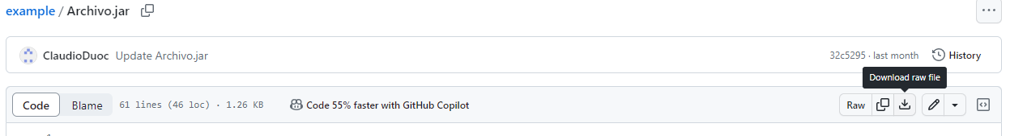Nota. Descarga de archivo desde repositorio GitHub. GitHub (s.f.). *GitHub.* <https://github.com/>

Posteriormente, desde el repositorio, deberás generar un enlace de tu proyecto:

**Figura 4**

*Enlace de proyecto GitHub*

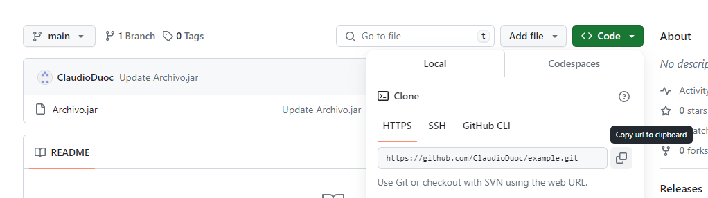Nota. Ejemplo de dónde se extrae un enlace en GitHub. GitHub (s.f.). *GitHub.* <https://github.com/>

Deja en este apartado el enlace de tu repositorio GitHub:

https://github.com/krlosBarria/MBBDD_S8_AS/tree/main

**Paso 7:** una vez adjunta tu respuesta y enlace, no olvides comprimir este documento y el archivo SQL en un archivo .ZIP o .RAR, el cual deberás subir al AVA.



Reservados todos los derechos Fundación Instituto Profesional Duoc UC. No se permite copiar, reproducir, reeditar, descargar, publicar, emitir, difundir, de forma total o parcial la presente obra, ni su incorporación a un sistema informático, ni su transmisión en cualquier forma o por cualquier medio (electrónico, mecánico, fotocopia, grabación u otros) sin autorización previa y por escrito de Fundación Instituto Profesional Duoc UC La infracción de dichos derechos puede constituir un delito contra la propiedad intelectual.